# SQL INITIALIZATION

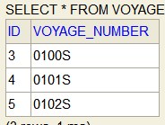

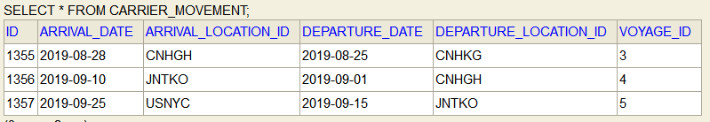

# 1 Создаём новую отправку

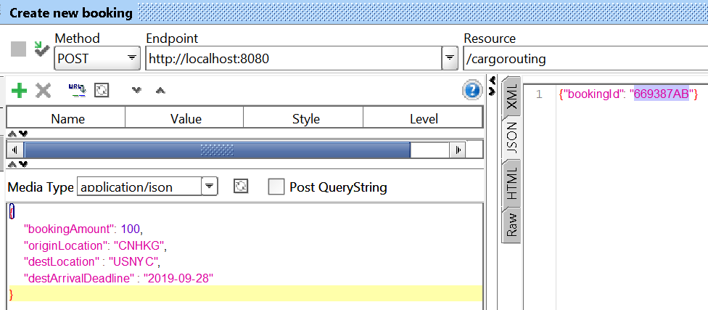



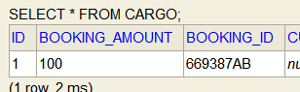 

# 2 Создаём маршрут для отправки груза

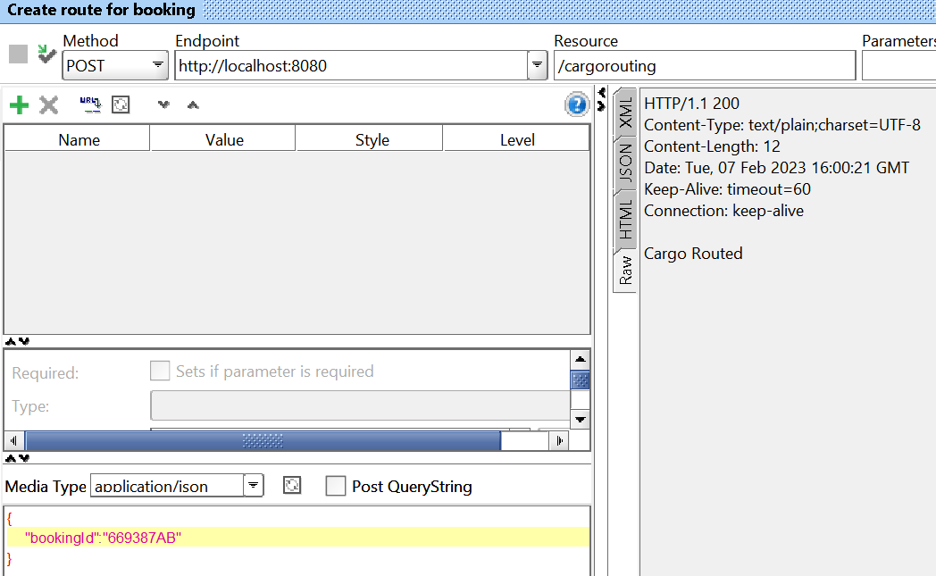

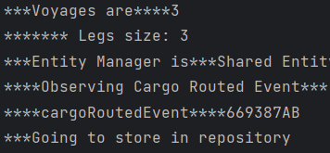

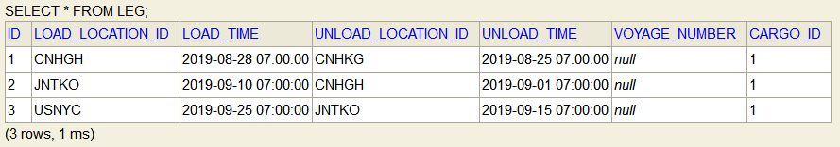

Compare with (it was created )

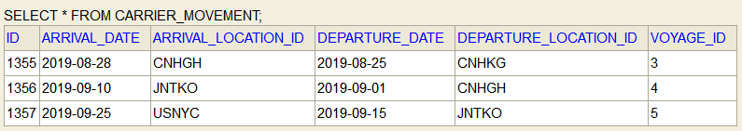

New tracking activity is being created by event publishing:

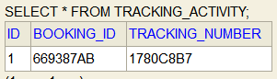

# 3. Отмечаем действия по движению груза

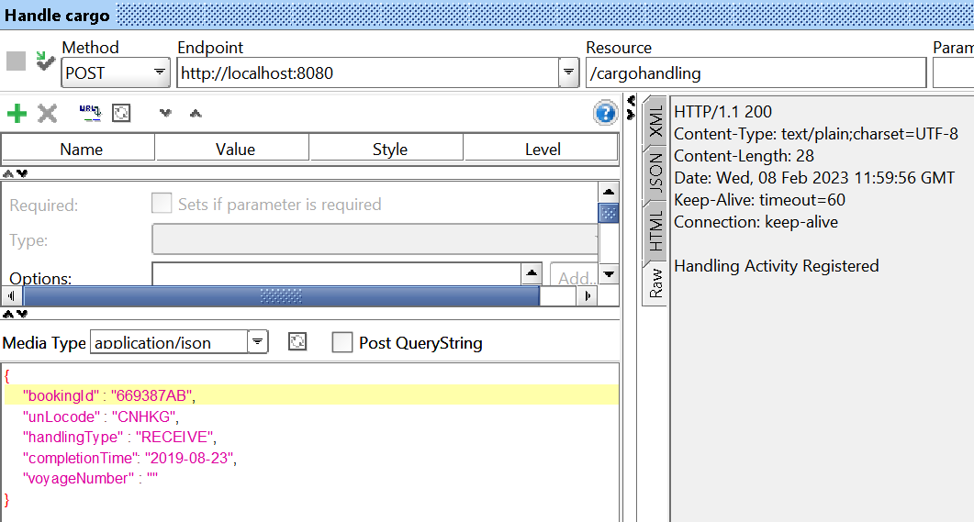

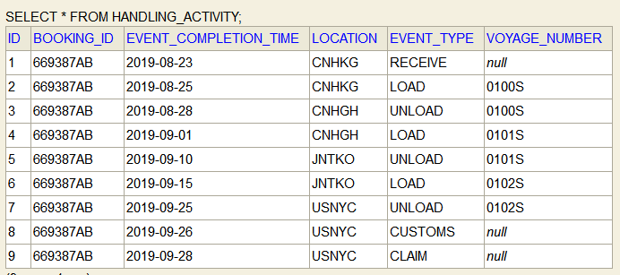

В таблицу трекинга пишется автоматически с привязкой к созданному треку

